**Propuesta Temática del Proyecto Integrador**

**Tema:**

**LECCIÓN ACTUACION EN CLASE**

**Autor/es:**

**Yanacallo Caiza Andy Esteban**

**Carrera: Tecnología Superior en Desarrollo de Software**

HACER ESTOS EJERCICIOS

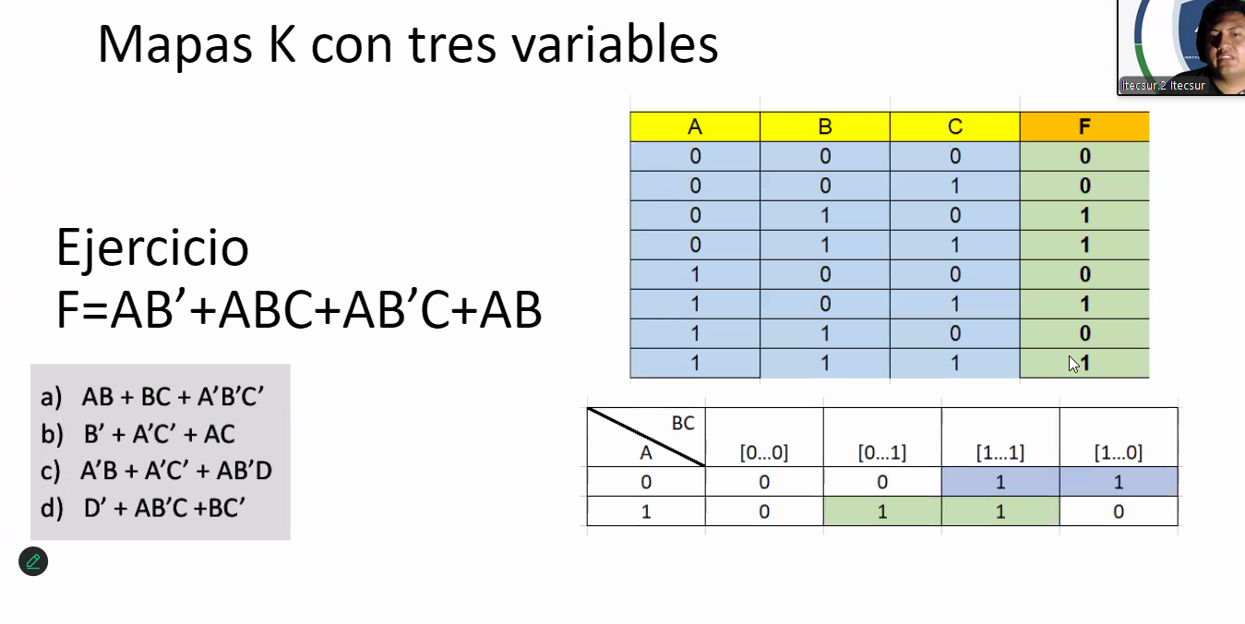

AB +BC+~A~B~C

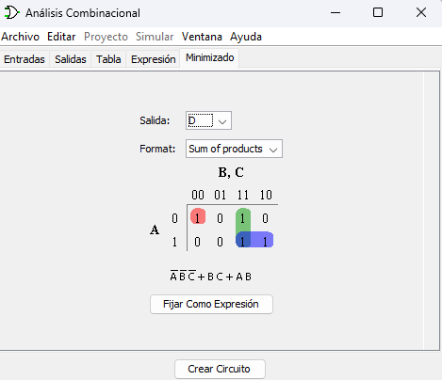 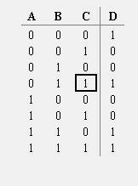

~B+~A~C+AC

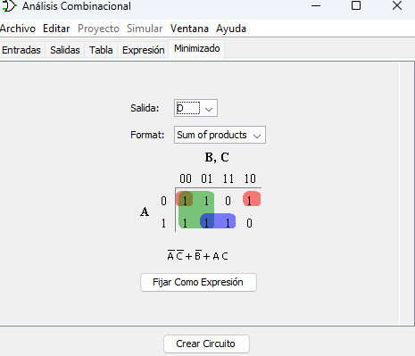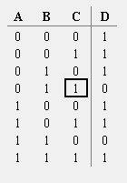

~AB+~A~C+A~BD

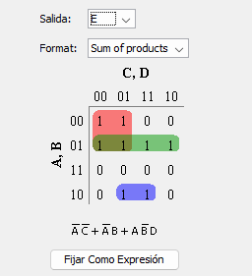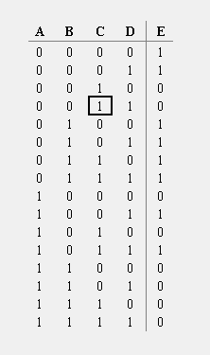

~D+A~BC+B~C

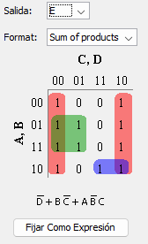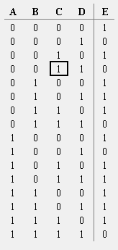

~A~BCD+~AB~C~D+AB~C~D+ABCD+AB~C~D+~A~B~CD+A~BC~D

